MATEMATIKA 7 – 3. ura

Romb - obseg in ploščina
Tretji podnaslov:
Romb

Učbenik stran 161 preberi.
prepiši v zvezek:

Ponovitev:
Romb je osno someren in središčno someren štirikotnik. Romb je posebne vrste štirikotnik, je paralelogram, ki ima vse štiri stranice enako dolge. Daljici, ki vežeta nasprotni oglišči kvadrata, imenujemo diagonali, ki ju označimo z e in f. Diagonali e in f se sekata pravokotno in se razpolavljata. Po dva nasprotna notranja kota sta skladna$α= γ in β=δ$, po dva sosednja kota pa suplementarna $α+β=180°$. Razdalja med nosilkama vzporednih stranic romba je višina romba in jo označimo z v_{a}.

- Nariši skico romba, označi mu oglišča in stranice.
D a C

a v_{a} a

A a B

Izračunali bomo obseg(o):

Obseg romba dobimo tako, da bomo sešteli vse stranice.

Za računanje obsega potrebujemo dolžino stranice, zato naj bo a = 5cm.

o = a + a + a + a
o = 4∙a ……………..obrazec za izračun obsega paralelograma
o = 4∙ 5
o = 20 cm

Enoto napišemo samo pri rezultatu!!

Izračunali bomo ploščino(p):
Pomagali si bomo s ploščino pravokotnika (dolžina krat širina), zato bomo naš romb preoblikovali v pravokotnik, kot je prikazano na sliki:
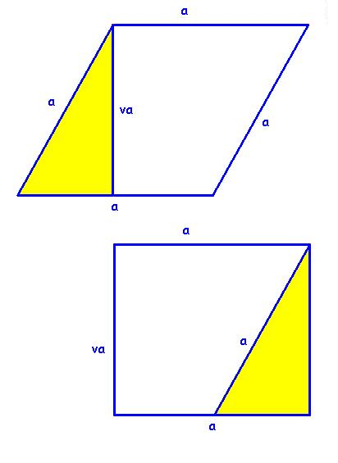 | Rumen trikotnik izrežemo in ga prestavimo, kot je narisano na spodnji sliki. Dobimo pravokotnik, katerega dolžina je stranica a, širina pa je višina na stranico a (v_{a}).  Naš obrazec za ploščino je:  p = a ∙ v_{a}

Ploščina romba je enaka produktu njegove stranice (osnovnice) in višine.

Ogled videa(kako dobimo obrazec za ploščino romba):

https://www.youtube.com/watch?v=3eoJpCusEmE&feature=youtu.be

Primer:
a = 5 cm
v_{a} = 4 cm
p = ?

p = a ∙ v_{a}
p = 5 ∙ 4
p = 20 cm²

DN uč stran 162 / 4

